Uppgift 1

a

X_{n+2} - 4x_{n} = 3 ; x₀ =-1 , x₁ = 4

Karakteristiska ekvivation: r² - 4 =0

r₁ = 2
r₂ = -2

C – 4C = 3 ⇒ C = -1
så: x_{n} = C₁⋅r₁^{n} + C₂⋅r₂^{n} + C = C₁⋅2^{n} + C₂⋅(-2)^{n} + C

x₀ =-1 : C₁⋅2⁰ + C₂⋅(-2)⁰ -1= -1

C₁ + C₂ = 0

x₁ = 4 : C₁⋅2¹ + C₂⋅(-2)¹ -1 = 4

2C₁ - 2C₂ = 5

C₁ = 
C₂ = -
C₁ = - C₂

2C₁ - 2C₂ = 5

Svar: x_{n} = ⋅2^{n} - ⋅(-2)^{n} -1

b

a=input('ange antalet xn= ');
x=[1 1 1];
x(1)=input('Ange x0= ');
x(2)=input('Ange x1= ');
x(3)=3+4*x(1);
tal=x(1)
tal=x(2)
tal=x(3)
for k=3:a
x=[x(2) x(3) 3+4*x(2)];
tal=x(3)
end
'tal som skrivs ut är x0, x1, x2, ...xn'

>> uppgift
ange antalet xn= 1
Ange x0= 3
Ange x1= 3

tal =

3

tal =

3

tal =

15

ans =

tal som skrivs ut är x0, x1, x2, ...xn

>>

Uppgift 2
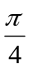

a
γ

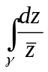 där γ ges av figuren
3

z=e^{iθ} (enhetcirkel)⇒ dz= ie^{iθ}
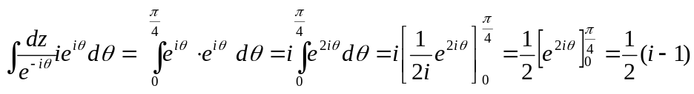
Svar: 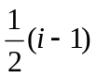

i
b
γ

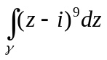 där γ ges av figuren
-i
z=e^{iθ} (enhetcirkel)⇒ dz= ie^{iθ}

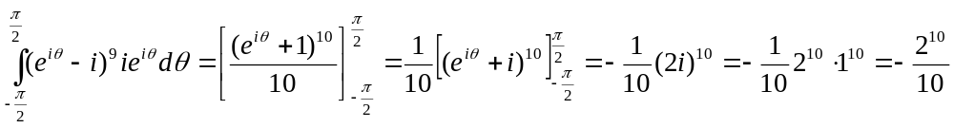
Svar: 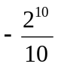

c

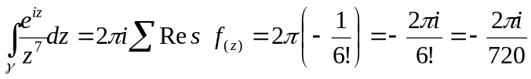

♣ 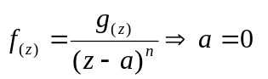ger 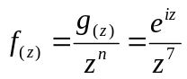 ger :

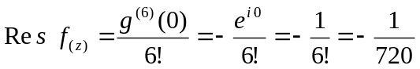
Svar: 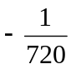=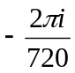

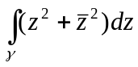 (γ är enhtcirkeln ett var i positiv led)
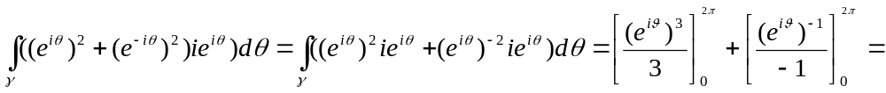

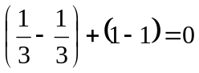
Svar: 0

Uppgift 3

a
xy’’+ y’ + y = 0 ; y₍₀₎=1, y’₍₀₎=-1

x=0 ger ⇒ 0 + y’₍₀₎ + y₍₀₎ = 0

Insättningen ger 0 + (-1) + 1 = 0 dvs 0=0 vilket skulle vissas! HL=VL

- y=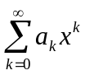
- y’=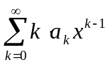
- y’’=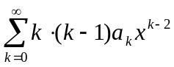

+ + = 0

Sätta in: k-1=j

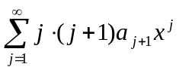 + 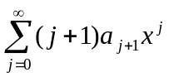 + 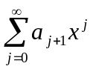 = 0

(j⋅(j+1) + (j+1)) a_{j+1} + a_{j} = 0

a_{j+1} = 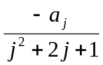 ; j≥1 ; a₍₀₎= y₍₀₎=1 ; a₍₁₎= y₍₁₎=-1

Kvadratkompletering ger: a_{j+1} = 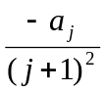

a₍₀₎= y₍₀₎=1

a₍₁₎= y₍₁₎=-1

a₍₂₎= y₍₂₎=
Potensserie
a₍₃₎= y₍₃₎=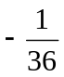
. . . .

a_{k} = 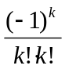 ⇒ y_{(x)} = 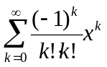 = 1 - x + 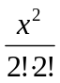 - 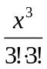 + 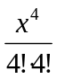 . . .

= 1 - x + 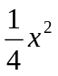 - 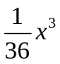 + 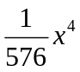 . . .

b
Konvergensradie:

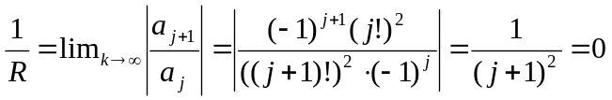; då k→∞

=0 dvs R→∞

Först beräknar vi koefficienterna med index 0 till 10:
c

>> a = [1];
>> for k= 0:9
a = [a (-1)^k*a(k+1)/(k+1)^2]
end

sedan beräkanar vi y(x) med |x| < 1

>> x = -1:0.001:1;
>> y = [];
>> for k= 0:10
p = a(k+1)*x.^k;
y = [y p'];
end

sedan plottar vi grafen:
>> axis([-1 1 –2 2]);
>>plot(x,y);
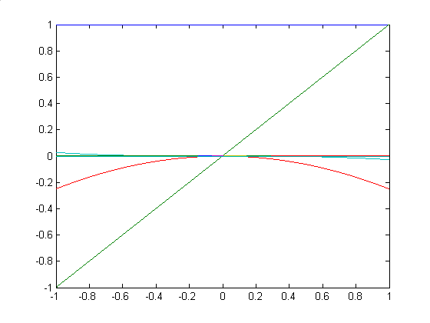

Uppgift 4

a
y’’+ α² y = f

y_{n} +y_{p} löser ekvivation och y_{p} beror på f

y_{n(t)} = A cosαt + βsinαt

HL: f_{(t)} = sinβt

β≠α ⇒ y_{p} = sinβt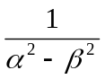

Ansats att y = C sinβt ger C β²sinβt + C α²sinβt = sinβt

β=α ⇒ y_{p} = C tsinβt

f = 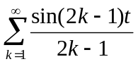 har lösnin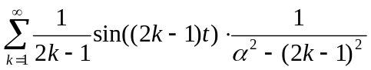
Furierserie

b

For α = 8; och 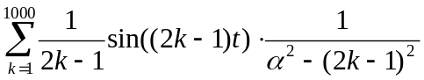

» t=-10:0.1:10;
» p=0;
» for k=1:1000
yp=sin((2*k-1)*t)/((2*k-1)*(8^2-(2*k-1)^2))+p;
p=yp;
end
» plot(t,yp)
»

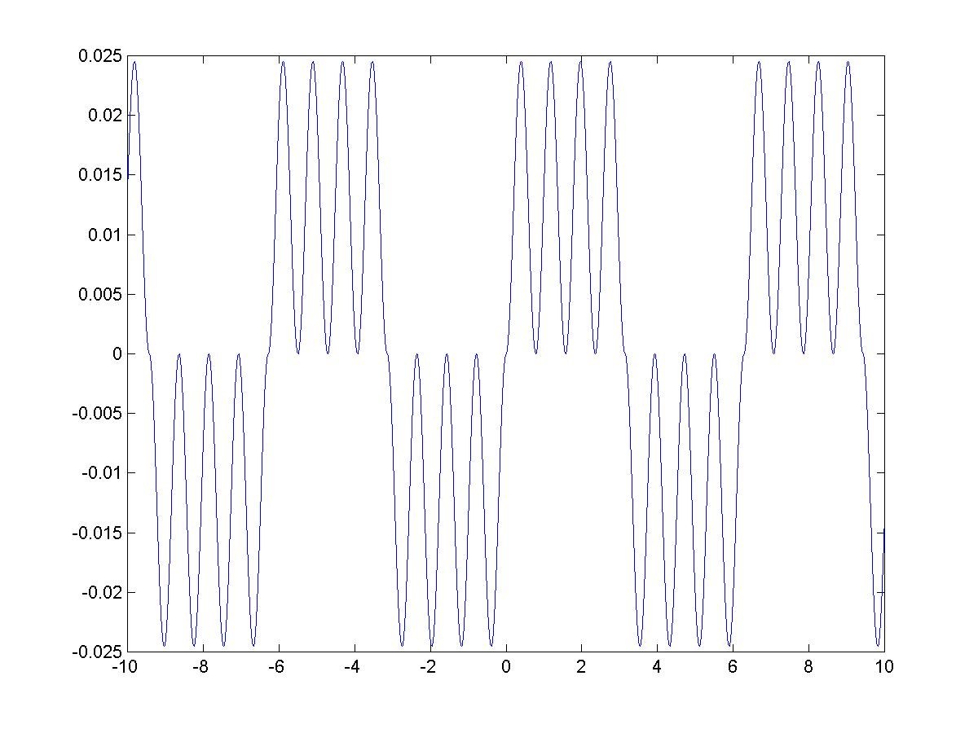

For α = 3.01; och

» t=-10:0.1:10;
» p=0;
» for k=1:1000
yp=sin((2*k-1)*t)/((2*k-1)*((3.01)^2-(2*k-1)^2))+p;
p=yp;
end
» plot(t,yp)
»

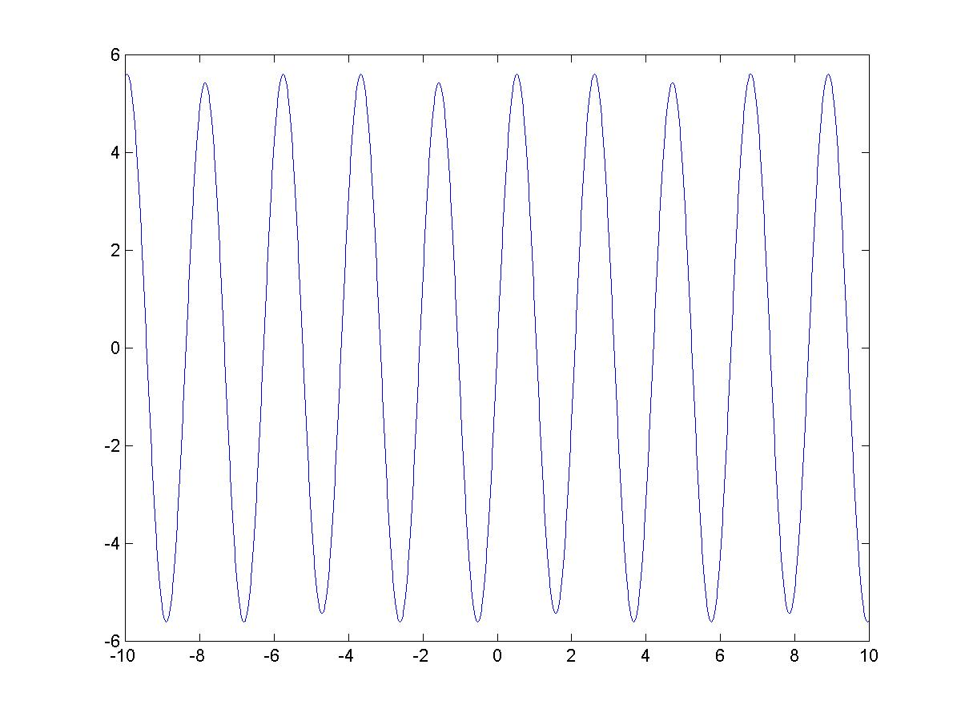

Resonansen uppstår då β=α

